***Творческий проект к разделу: «Декоративно-прикладное искусство» на уроках технологии***

Раздел: «Декоративно-прикладное искусство»

**План - конспект проекта** по предмету «Технология» «Изготовление подарка-сувенира из бумажных трубочек» с использованием элементов техники «канзаши».

**Цель**:

1. Организовать урок технологии объединенных классов (5-6 классы), направленный на межличностное взаимодействие учащихся.
2. Развивать творческое воображение и фантазию при использовании бросового материала для изготовления и украшения поделок.

**Задачи:**

1. Образовательные**:**

-учить детей работать с бросовым материалом.

2. Развивающие:

**-** Формировать знание о нормах и правилах поведения в природе,  
вырабатывать потребность в общении с природой.

- Развивать творческое воображение и фантазию при использовании бросового материала для изготовления поделок.

3. Воспитательные:

- Воспитывать у детей чувство ответственности за своё поведение в природе.

Предметные цели:

1. Обучить работе с бросовым материалом.
2. Познакомить с новыми техниками и перспективами их использования.
3. Научить изготавливать цветы из атласных лент в технике «канзаши».
4. Изготовить сувенир из бумажных трубочек.

Личностные цели:

1. Научить проводить самоанализ выполненной работы,
2. Развивать трудолюбие и ответственность за качество своей деятельности.
3. Развивать интерес к учебной деятельности, в частности, к урокам технологии
4. Учиться работать в группе, договариваться друг с другом, участвовать в диалоге, в коллективном обсуждении, слушать и понимать других, аргументировать свое мнение.

Метапредметные цели:

1. **У**меть выполнять действия по образцу. Проявлять познавательную инициативу.
2. Формировать знание о нормах и правилах поведения в природе,  
   вырабатывать потребность в общении с природой.
3. Развивать творческое воображение и фантазию при использовании бросового материала для изготовления поделок.
4. Воспитывать у детей чувство ответственности за своё поведение в природе.

**Оборудование**:

* газеты,
* журналы,
* вязальные спицы,
* клей-карандаш,
* зажигалка,
* иголка с ниткой,
* атласные ленты.

Тип урока: комбинированный урок

Ход занятия

Организационный момент.

* Здравствуйте, девочки, у нас сегодня гости, наши педагоги. Поприветствуйте, пожалуйста, гостей.
* Какой у нас с вами урок? (Технология)
* Как вы охарактеризуете наш урок? (Урок творчества, труда, мастерства).
* Сегодня нам с вами предстоит разработать и изготовить некое изделие.
* А как иначе называется этот процесс? (творческий проект)
* Зачем выполняют творческие проекты? (чтобы решить какую-либо проблему)
* Внимательно посмотрите на то, что лежит перед вами, кроме инструментов и подумайте, что мы будем использовать в нашей работе и к какому материалу все это относится? (Бумажные трубочки, картонный цилиндр, бусины, атласные ленты, кусочки ткани – бросовый материал).
* Мусор бывает разным. К отходам можно отнести и остатки пряжи, ткани, фурнитуры, ненужная бумага и т.д.
* Можно ли что-нибудь выполнить из такого мусора?
* А какая проблема может быть решена?
* (Совместное формулирование проблемы («Использование бросового материала для изготовления и украшения поделок»).
* Помните, мы говорили о «Волшебном мусоре». Давайте вспомним, а почему волшебный? Ведь слово «мусор» у нас ассоциируется с не очень приятными вещами (ответы учащихся).
* Правильно, девочки, мы часто не задумываемся, как много мусора мы выкидываем каждый день, засоряя тем самым окружающую нас территорию. Вспомните, сколько перегнивает бумага, брошенная вами, консервная банк, полиэтиленовый пакет, стекло? (бумага более 2-х лет, консервная банка - 30 лет, полиэтиленовый пакет более 200 лет, а стекло 1000 лет).

Да и мусор ли это? А может это материал для творчества, стоит просто посмотреть на него с другой стороны, немного фантазии, выдумки и в ваших руках появляются настоящие шедевры. Сколько можно сделать интересных поделок и красивых полезных предметов, которые порадуют ваших близких. Посмотрите на эти вещицы, которые сделаны своими руками.

(Показываю наши поделки-плетеные корзины, рамки для творческих работ наших детей, картины из салфеток и т.д.). Вот картина Саши Долнер с использованием бумажных салфеток и рамка для нее из бумажных трубочек. Саша, расскажи, пожалуйста, как и из чего ты делала свою картину.

Демонстрация изделий на планшете, что можно еще сделать, с использованием бумажных трубочек и ненужной бумаги).

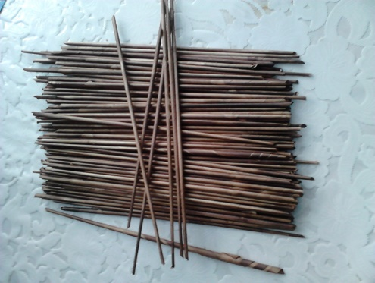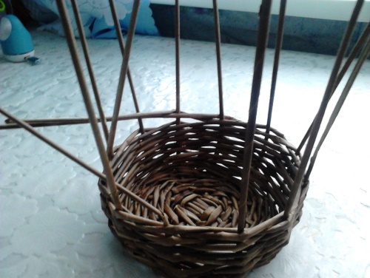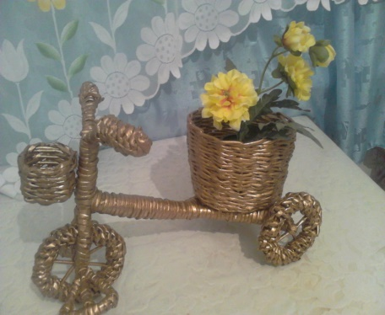

Рисунок 2.2 – Пример поделок из бросового материала

Вот мы и подошли к теме нашего урока: «Изготовление подарка-сувенира из бумажных трубочек» с использованием элементов техники «канзаши»

- Рассмотрите готовые изделия.

-Как вы думаете, как можно выполнить наш сувенир? (Варианты детей выслушиваю, дополняю, направляю).

-Расскажите и покажите, как мы готовили бумажные трубочки на прошлом уроке.

(Разрезаем газетные листы на полосы шириной примерно 10-15 см. Чтобы не размечать по линейке, лучше сложить газету гармошкой и разрезать по линиям сгиба. Далее, начиная с уголка под углом в 45̊ ,используя спицу, скручиваем эти полосы в "трубочки" и фиксируем свободный уголок клеем. Спица нужна только для того, чтобы начать скручивание, дальше скручивать газетную трубочку можно руками. Скручивать следует плотно! Когда газетная полоса заканчивается, кончик намазывается клеем и приклеивается.

В целом, трубка должна быть тонкой. Но один конец чуть толще другого, это позволяет вставлять трубки друг в друга, если нужно будет наращивать длину. Для этого тонкий конец намазывается клеем и вставляется в толстый конец другой трубки – крепление получается прочное и шов не виден).

Канзаши - украшения для волос,используемые в традиционных   
китайских и японских прическах. Это замысловатое слово — название японских украшений для волос, которые обязательно одеваются с кимоно. Глядя на женскую прическу, можно было сказать, к какому социальному классу принадлежит женщина, была ли она в браке или одинока, ее возраст и, даже, сколько у нее детей. Таким образом, украшения для волос стали играть очень важную роль в гардеробе японской женщины.

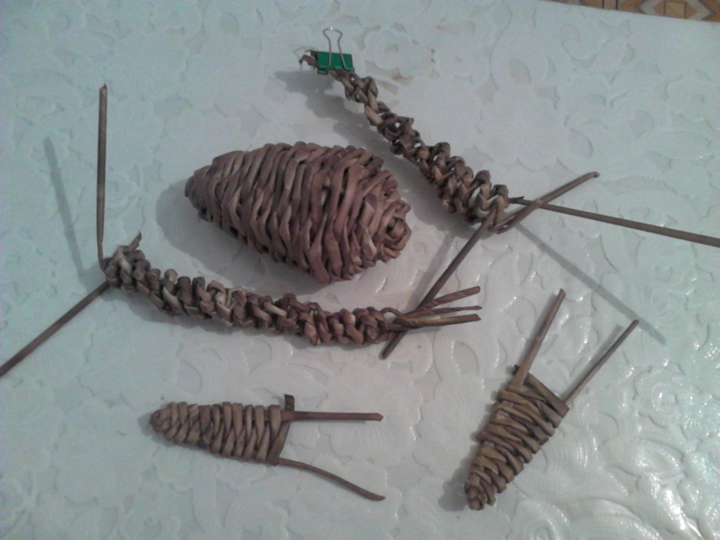

Рисунок 2.3 - Канзаши

Ребята, лепестки выполняются одинаковым способом, но имеют разный вид. Как это сделать? (Складывать по-разному, менять цвет, количество деталей, размер).

Ваше творческое отношение к делу, ваша фантазия позволят вам создать разные, непохожие друг на друга украшения.

Как бы вы хотели сегодня работать? (Парами)

Почему? (Деталей больше, товарищ будет помогать, советовать и можно посоревноваться по группам, у кого получиться красивее).

Составим план наших действий:

Договориться об идее.

Распределить работу

Приклеить трубочки к картонному цилиндру.

Зафиксировать резинками и дать возможность приклеиться.

Сделать лепестки «канзаши» под руководством учителя.

Подровнять нашу вазочку.

Украсить ее лепестками по своему усмотрению.

Обсудить результаты своей работы.

Рассмотреть и оценить работы одноклассников.

Проверьте себя, пожалуйста. Расставьте по порядку пункты плана (работа парами).

Для того, чтобы выполнить данную работу, обратимся к технологической карте, которая лежит у вас на партах.

Работайте дружно, не теряя времени, четко и аккуратно.

Прежде чем приступить к работе, повторим правила техники безопасности.

Какие инструменты нам нужны для работы? (Ответы воспитанниц).

Как нужно работать с ножницами?

1. Передавать кольцами вперёд.

2. Не держать ножницы остриём вверх.

3. Не играть с ножницами, не подносить к лицу.

4. Не оставлять ножницы в раскрытом виде.

Как работать с клеем?

1.Наносить клей в ограниченных количествах на середину детали и размазывать по краям кисточкой, тряпочкой подтираем.

2. Не оставляйте клей открытым, всегда плотно закрывайте колпачком.

Как необходимо работать с иглой?

1. Хранить иглу всегда в игольнице.

2. Не оставлять иглу на рабочем месте без нитки.

3. Не брать иглу в рот, не играть с иглой.

Всё верно, а ещё нужно соблюдать общие правила:

1. Во время работы быть внимательным, не отвлекаться и не отвлекать других.

2. Передавать колющие и режущие предметы ручкой от себя, располагать их на столе острым концом от себя.

3. Быть внимательным при обращении с огнём

4. Постоянно поддерживай порядок на рабочем столе.

5. После работы убирайте всё на место.

*Ну, что же приступаем к работе*. Следим за своей осанкой. (Работа детей).

**Подведение итогов.** Выставка работ (защита своей работы учащимися, выставление оценок).

Девочки, огромное вам спасибо за урок, вы прекрасные мастерицы. Я, считаю, что мы отлично справились с заданием. А теперь подведем итог нашей работы.

**Закрепление темы урока.**

Какая задача сегодня перед нами стояла? (выполнить коллективную работу).

Вы справились с этим заданием, хорошо. Посмотрите, что у нас получилось.

Посмотрите на план нашего урока – все мы выполнили?

Да, действительно, даже легкую, на первый взгляд, работу нужно продумывать.

Чему научились на уроке.

С какими трудностями вы столкнулись на уроке?

Подумайте, где и как сможем использовать наши изделия?

(Этот сувенир может быть использован в качестве подарка к любому событию.)

Скажите, что получилось у вас хорошо, что не получилось?

Как оцениваете свою работу?

Получили ли вы удовольствие от своей работы? Что послужило к созданию нашего изделия?

Сегодня мы из обычного мусора сделали с вами красивые и полезные предметы. Нашли применение мусору и сделали тем самым нашу планету чуть чище и прекрасней.

Ребята поставьте свои работы на демонстрационный стол и приведите в порядок свои рабочие места.

Домашние задание: Подумать какую ещё поделку или сувенир можно еще сделать? И из каких бросовых материалов можно создать? Свои идеи изобразите на рисунках.